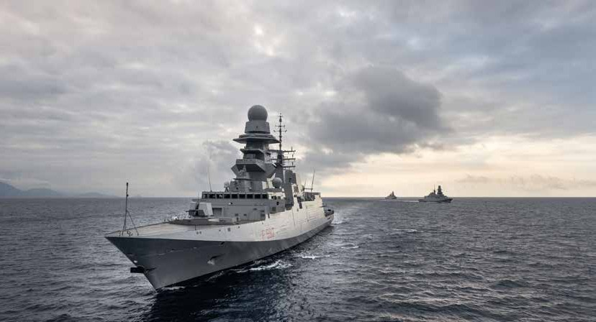ie US Navy will insgesamt zwanzig neue Lenkwaffenfregatten erwerben. Bis zur endgültigen Entscheidung hinsichtlich der Benennung der neuen Klasse läuft das Be- schaffungsprogramm unter der Bezeichnung FFG (X). Die endgültige Ausschreibung für den Entwurfs- und Fertigungsauftrag erfolgte am
Die „Kleinen“ der US Navy
Amerika plant neue Fregatten und beschafft mehr LCS
Sidney E. Dean

Fincantieri und Marinette Marine bieten
die italienische FreMM an
D
20. Juni. Anbieter hatten bis zum 22. August Zeit, ihre Entwurfsvorschläge vorzulegen. Termin für die Kostenschätzung durch die Anbieter war der 26. September. Die Navy geht bislang von Beschaffungskosten zwi- schen 800 und 950 Millionen Dollar pro Schiff aus (Kaufkraftstand: 2018). Die untere Ziffer gilt als Ziel, die obere als maximal tragbare Kostengröße. Für das Typschiff werden 1,281 Milliarden Dollar veranschlagt.
Nach Prüfung der vorgelegten Entwürfe soll die Beschaffungsentscheidung im Fe- bruar 2020 getroffen werden. Die Auftrags- vergabe an einen einzigen Anbieter soll im Ju- li 2020 erfolgen. Die Planung sieht vor, 2020 das Typschiff und anschließend im Zeitraum 2021–2029 jährlich zwei weitere Einheiten in Auftrag zu geben; die zwanzigste und letz- te Fregatte soll 2030 beschafft werden. Die Auslieferung des Typschiffs soll im Juli 2026 erfolgen.
Dieser knapp bemessene Zeitplan kann nur eingehalten werden, wenn ausschließ- lich baufertige oder bereits im Bau befind- liche Schiffsklassen als Vorlage für die neuen Fregatten dienen. Es werden auch keine neuen Technologien gezielt für das Programm entwickelt; sämtliche Kompo- nenten und Bordsysteme existieren schon oder werden derzeit bereits für die Ver- wendung auf anderen Schiffsklassen ent- wickelt.

Insgesamt vier Schiffskonsortien haben sich auf die Ausschreibung vom Juni die- ses Jahres beworben. Ein fünfter Anbieter, Lockheed Martin, wollte ursprünglich ei- nen Entwurf auf Grundlage der Freedom- Klasse vorlegen, schied jedoch im Mai auf eigene Initiative hin aus dem Rennen aus. Zwei der verbleibenden Bewerberkonsorti- en präsentierten ausländische Kriegsschif- fe als Basisdesign für die FFG (X).
X Austal USA schlägt eine überarbeitete Variante der Independence-Klasse vor
X Fincantieri/Marinette Marine (F/MM) bringt die italienische Fremm-Fregatte ins Rennen
X General Dynamics (GD) und Bath Iron Works (BIW) präsentieren die spanische F100 alvaro de baZan als Vorlage
X Huntington Ingalls Industries (HII) gibt letzt- hin keine Details hinsichtlich des vorge- legten Entwurfs öffentlich bekannt. Noch letztes Jahr sprach die Firma davon, eine militarisierte Ausführung der legend-Klas- se vorzuschlagen. Diese größte Schiffsklas- se der US Coast Guard wird auch als Natio- nal Security Cutter bezeichnet.

Mehrzweckkriegsschiff

FFG (X) ist als Mehrzweckkriegsschiff konzi- piert. Die Fregatte kann auf hoher See und in Küstengewässern, autonom oder als Teil eines Verbandes eingesetzt werden. Aufga- benbereiche umfassen Flug- und Raketen- abwehr (Anti-Air Warfare, AAW), Bekämp- fung von Seezielen (Surface Warfare, SuW), U-Jagd (Anti-Submarine Warfare, ASW), sowie Kampführung im elektromagneti- schen Spektrum (Electro-Magnetic War-

fare, EMW). Die Navy stellte im Januar die geplante Ausstattung der Fregatten vor:
Foto: Fincantieri

AAW
X AN/SPY-6 EASR Radarsystem mit aktiver elektronischer Strahlschwenkung
X 32 im Rumpf eingelassene Mk41 VLS- Zellen zum Führen von SM-2 Block IIIC und ESSM Block 2 Abfangraketen
X Mk49-Anlage mit 21 RIM-116 RAM-Ab- fangraketen
X UPX-21 IFF-System zur Einstufung an- fliegender Ziele als Freund- oder Feind- maschinen
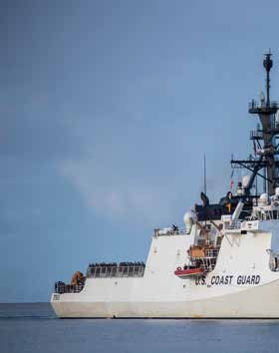Einbindung in das Cooperative Engage- ment Capability System (CEC), das den Aus-
Coast-Guard-Schiff der legenD-Klasse
Fotos: US Navy

tausch von Sensordaten zwischen US-Schif- fen sowie die koordinierte Bekämpfung von Zielen ermöglicht.
Die AAW-Fähigkeit wird nicht nur das Schiff, sondern auch ein erweitertes Luft- raumareal umfassen. FFG (X) kann folglich auch in den Flugabwehr-Verbandschutz ei- ner Einsatzgruppe eingebunden werden. Allerdings wird die AAW-Reichweite der Fregatte geringer sein als die entsprechen- de Leistung größerer Kampfschiffe.

SuW
X ein 57-Millimeter-Deckgeschütz
X 2x4 oder 2x8 weitreichende Seeziel- flugkörper (vermutlich Kongsberg Na- val Strike Missile
X elektro-optisches Eoss-Zielerfassungs- system Mk20
X weitreichender elektrooptischer Stalker- Überwachungssensor
X weitreichendes NGSSR-Meeresüberwa- chungsradarsystem

ASW
X am Rumpf integriertes Sonarsystem AN/SQS-62
X TB-37 Schleppsonar
X ASW-Führungssystem AN/SQQ-89
X ADC-Torpedoabwehrsystem
X weitreichende ASW-Waffen (etwa ASROC) in den VLS-Zellen
X auf Deck geführte Torpedos (bei späte- ren Einheiten)

EMW
X SLQ32(V)6 (SEWIP Block II) für elektroni- sche Kampfführung (ELOKA) (soll später durch die geplante SLQ32(V)7 Block III Lite ersetzt werden
X Vorrichtung für die spätere Einführung einer Laserwaffe mit 150 kW

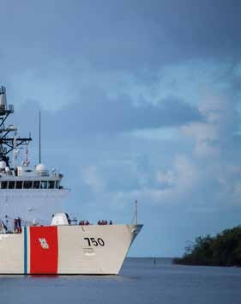
Anfänglich sollen zwei RHIB-Festrumpf- schlauchboote mit sieben Metern Länge geführt werden. Später sollen diese durch zwei elf Meter lange RHIBs ersetzt werden. Als Bordhubschrauber sind ein bemannter MH-60R sowie ein MQ-8C als UAV geplant. Das neue Gefechtleitsystem für die Fre- gatten wird von Lockheed Martin ent- wickelt. Als Ausgangsbasis dient das Ge- fechtsleitsystem COMBATSS dass derzeit auf den LCS der Freedom-Klasse verwendet wird. Das plattformunabhängige System kann mühelos laufend mit neuer Techno-
logie nachgerüstet werden.
Einige Details der Schiffsausstattung könnten noch abgeändert werden. Bei- spielsweise wird derzeit innerhalb der Navy diskutiert, ob die Anzahl der VLS-Zellen auf 48 gesteigert werden sollte, um die Kampf- kraft der Fregatte zu erhöhen. Die Umset- zung dieses Vorschlags ist eher unwahr- scheinlich. Im Mai stellte die Navy fest, dass ein solcher Schritt bauliche Änderungen an den bereits fertiggestellten Schiffsentwür- fen erfordern würde, die eine nicht wün- schenswerte Verzögerung bei Entwicklung und Beschaffung zur Folge hätte.
Umstritten ist auch, ob die vorgesehe- ne Wachstumsmarge ausreicht, um die Schiffe in den kommenden Jahrzehnten mit neuer Technologie nachzurüsten. Bis- lang fordert die Navy hierzu einen Spiel- raum von nur fünf Prozent des verfügbaren Nutzraums. Hinzu kommt eine zusätzliche Wachstumsmarge von fünf Prozent, die ausdrücklich für die Montage von elekt- romagnetischen Waffen (Laser wie oben angeführt, eine Mikrowellenstrahlwaffe oder zusätzliche ELOKA-Systeme) vorge- sehen ist.
Die Fregatte ist für 25 Dienstjahre ausge- richtet. Bei 80 Prozent Maschinenleistung soll das Schiff kontinuierlich 28 Knoten Fahrtleistung bringen. Bei 16 Knoten be- trägt die Soll-Reichweite 3.000 Seemeilen. Die Besatzung soll maximal 200 Personen umfassen. Um die Verfügbarkeit der Schif- fe zu optimieren plant die Navy, pro Schiff zwei komplette Mannschaften zu unter- halten; dieses Verfahren wird bereits auf LCS-Einheiten und auf strategischen Un- terseebooten praktiziert.

Small Surface Combatant

Unabhängig von der Frage, welche Firma den Zuschlag für FFG (X) erhält, bleibt die Fregattenbeschaffung eng mit der LCS-Be- schaffung verbunden. Beide Schiffstypen bilden künftig gemeinsam die Kategorie der kleinen Kriegsschiffe (Small Surface Combatants, SSC) im Rahmen der US-Flot- tenplanung. Diese Kategorie umfasst aktu- ell 17 LCS und 11 Minenkampfschiffe der avenGer-Klasse (letztere werden im Verlauf
des kommenden Jahrzehnts ausgemustert). Der 30-jährige Flottenplan (2020–2049) sieht vor, dass die Anzahl der Schiffe in der Kategorie SSC bis 2034 auf 34 LCS und 18 FFG anwächst; den größten Umfang erhält die Kategorie demnach 2040 (30 LCS, 30 FFG, sowie 12 Einheiten einer noch zu de-

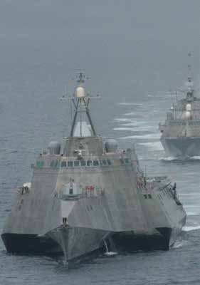
USS gaBrielle giFForDS

finierenden Schiffsklasse). Bis 2049 ist die Ausmusterung sämtlicher LCS vorgesehen; ab dem Zeitpunkt soll die Flotte über 20 FFG sowie 30 Einheiten der zu bestimmenden Schiffsklasse verfügen.
Allerdings ist davon auszugehen, dass die genannten Zahlen im Verlauf der nächsten drei Jahrzehnte wiederholt revidiert werden. Die gegenwärtige Diskussion innerhalb der Navy lässt erwarten, dass die angestrebte Zielgröße für die Kategorie SSC sogar schon im Verlauf der kommenden Monate erhöht wird. Die gegenwärtig laufende Bewertung der künftigen Flottenzusammensetzung (Fleet Structure Assessment, FSA) soll Ende des Jahres abgeschlossen werden. Mehrere führende Offiziere haben bereits die Über- zeugung geäußert, dass die Flottenplanung zugunsten der SSC revidiert wird. Dies wür- de sowohl die geografische Flottenpräsenz steigern wie auch die Fähigkeit erhöhen, in- nerhalb eines Operationsgebietes verstreut zu agieren, um die gegnerische Abwehr zu überlasten.
Eine wesentliche Grundlage dieses Sin- neswandels liegt bei der Einschätzung der Leistungs- und Kampfkraft der geplanten Fregatte. Die Kampfkraft erwächst weni- ger aus den einzelnen Waffensystemen als aus der Vernetzung der Bordwaffen mit ei-

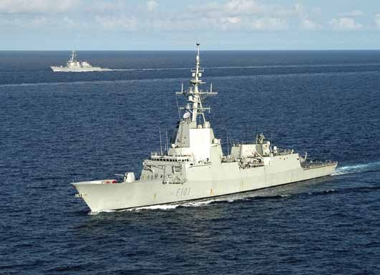
Entsendungstempo steigt

Die spanische alvaro-De-Bazan-Klasse wird von General Dynamics und Bath Iron Works angeboten

„LCS ist volljährig geworden,” erklärte Admi- ral Brown im August. Das Entsendungstem- po steigt merklich, von null Einheiten 2018 auf drei Einheiten in diesem Jahr; zusätz- lich zu diesen Überseeentsendungen wer- den mehrere LCS in die Überwachung der US-Küstengewässer einbezogen. Die Navy nutzte die 19-monatige Entsendungspau- se zwischen Dezember 2017 und Juni dieses Jahres für eine eingehende Prüfung der Aus- bildungsrichtlinien, der Einsatzkonzepte und der Wartungsanforderungen. Viele Lehren wurden gezogen und umgesetzt, erklärte Rear Admiral Casey Moton, Programmdirek- tor für kleine Kampfschiffe. „Wir sind jetzt voll dabei, den LCS-Plan und den Flottenplan umzusetzen, sowohl hinsichtlich der Vorbe- reitungs- und Entsendungszyklen wie auch hinsichtlich der fachlichen Qualifizierung der Besatzungen. Die Schiffe befinden sich nun

ner Vielzahl weitreichender Sensoren, mit bordeigenen unbemannten Über- und Un- terwasserfahrzeugen sowie durch die Ein- bindung in den Sensor- und Feuerverbund mit anderen Kriegsschiffen. Auch die starke of- fensive wie defensive ELOKA-Fähigkeit gilt als wesentliches Element der Leistungsfähigkeit. Die bisherige Bewertung der vorgeschla- genen Entwürfe übertrifft demnach die ursprünglichen Erwartungen der Navy, er- klärte beispielsweise Vice Admiral William Merz. „Falls ich eine Kristallkugel hätte, wür- de ich voraussagen, dass die FSA-Studie eine Ausweitung der SSC-Komponente – sprich der Fregatten – empfehlen wird, bei einem entsprechenden Abbau des Anteils großer Kampfschiffe [Kreuzer und Zerstörer]”, er- klärte der damalige Leiter der Stabsabteilung N9 (Warfare Systems) im Führungsstab der
Navy bereits im April 2019.

LCS

Auch die Kampfkraft der LCS-Einheiten wächst nun endlich, wenn auch mit erheblicher Ver- zögerung. Die eigentlich auf 32 Einheiten be- schränkte LCS-Beschaffung wurde nun auf 35 Stück erhöht. Die Auslieferungsrate be- trägt drei bis vier Schiffe jährlich. Gegenwär- tig wird die Frage erörtert, ob im kommenden Jahr noch ein bis drei weitere Einheiten bewil- ligt werden sollten als „Sicherheitspolster” für den Fall, dass die Fregattenbeschaffung verzö- gert wird. Die Führung der Navy lehnt diesen Schritt bislang offiziell ab aus Sorge, dass dann Ressourcen von wichtigeren Beschaffungspro- grammen abgezweigt werden könnten. Aller- dings erklärte Vice Admiral Richard Brown, Be- fehlshaber der Überwasserkriegsflotte der US Navy, vor wenigen Wochen in einem Interview mit USNI News, dass die Flotte in zirka fünf Jah- ren über 66 Besatzungen für 38 LCS-Einheiten verfügen wird.
Jedes LCS wird ausgestattet, um eine von drei Primäraufgaben durchzuführen: Minen- kampf (MCM), ASW, oder SUW. Hierzu wird das Schiff mit einem Einsatzmodul ausge- stattet, das sämtliche Spezialausrüstung für die jeweilige Einsatzart umfasst. Grundsätz- lich kann jedes Schiff abwechselnd mit ver- schiedenen Einsatzmodulen ausgestattet werden, doch zeigt die Einsatzerfahrung, dass dies wesentlich umständlicher und zeitrau- bender ist als anfänglich erwartet. Die Navy plant derzeit den Erwerb von 44 Einsatzmo- dulen: 24 MCM, 10 ASW und 10 SuW. Un- abhängig der Primärmission können LCS- Einheiten mit ihren Standardbordsensoren Aufklärungs- und Überwachungseinsätze durchführen und allgemeine Präsenzaufga- ben wahrnehmen. Sämtliche LCS sind zwecks Eigenschutz mit einem 57-Millimeter-Bordge- schütz, vier Maschinengewehren (12,7 mm), einem Evolved SeaRAM mit elf Abfangrake- ten, sowie Düppelwerfern ausgestattet.
Der 2016 vorgestellte Verwendungs- und Stationierungsplan für die ersten 28 LCS- Einheiten ist noch gültig. Die ersten vier Einheiten dienen weiterhin der Erprobung der Einsatzmodule und der Einsatzkonzep- te. Die nächsten 24 Schiffe werden in sechs Verbänden zu je vier Schiffen zusammen- gestellt. Je drei Verbände sind in Mayport, Florida, und in San Diego stationiert. An beiden Standorten ist jeweils ein Verband für MCM, ASW und SuW vorgesehen. Dabei sollen die Schiffe kontinuierlich die gleiche Primäraufgabe wahrnehmen, statt die Mo- dule von Zeit zu Zeit auszuwechseln.
Die sechs Einsatzverbände sollen 2023 ihre Soll- stärke erreichen. Ab diesem Zeitpunktsoll die sys- tematische Entsendung nach Übersee eingeführt werden. Von 24 Schiffen sollen stets 13 Einhei- ten für bis zu 24 Monate einem Überseestütz- punkt zugeordnet werden: sieben in Bahrain so- wie sechs im Westpazifik (davon drei in Singapur).
wie von Anfang an vorgesehen im Einsatz.” Mit steigender Tendenz. In etwa fünf Jahren könnten sich zu jedem gegebenen Zeitpunkt ebenso viele LCS wie Zerstörer auf See befin- den, sagte Admiral Brown.
In den vergangenen Jahren wurde auch ein umfassendes Bild der Störanfälligkeit der einzelnen Schiffssysteme erlangt. Die War- tungsmannschaften werden voraussichtlich 2022 vollzählig aufgestellt und ausgebildet sein, sodass die Navy die volle Versorgung der Schiffe übernehmen kann (gegenwärtig sind die Hersteller noch für viele Wartungs- bereiche zuständig). Die Verfügbarkeitsrate der LCS-Flottille soll rund doppelt so hoch sein wie bei den Zerstörern der arleIgH-burke- Klasse.
Die Standardbewaffnung aller LCS wird erweitert, um sowohl den Eigenschutz wie auch die Offensivfähigkeit zu steigern. Hier- zu zählt ein neues Feuerleitsystem für das 57-Millimeter-Deckgeschütz, sowie die Ein- führung des Flugkörpers NSM von Kongs- berg auf allen LCS, unabhängig von der Primärmission. In Koordination mit dem unbemannten MQ-8C Bordhubschrauber als Aufklärer und Zieldesignator kann das Schiff nun mit dem NSM Feindschiffe in bis zu 100 Seemeilen Entfernung mit größ- ter Präzision bekämpfen. Die USS gabrIelle gIFFord lief Anfang September als erste mit NSM bewaffnete LCS-Einheit zu einer Über- seeentsendung in den Westpazifik aus. Die Ausstattung sämtlicher LCS mit der Waffe wird zirka zwei Jahre dauern.
In den frühen 2020er-Jahren erfolgt die nächste Aufrüstungsrunde. Vorgesehen sind unter anderem die Aufnahme eines ELOKA-Systems und von Nulka-Täuschkör- pern. Auch die Montage von bis zu acht VLS-Silos über dem Deck oder die künfti-
ge Einführung einer Laserwaffe werden erwogen. L

MarineForum 1/2-2020

